Программа менеджера файлов pd2FM.exe

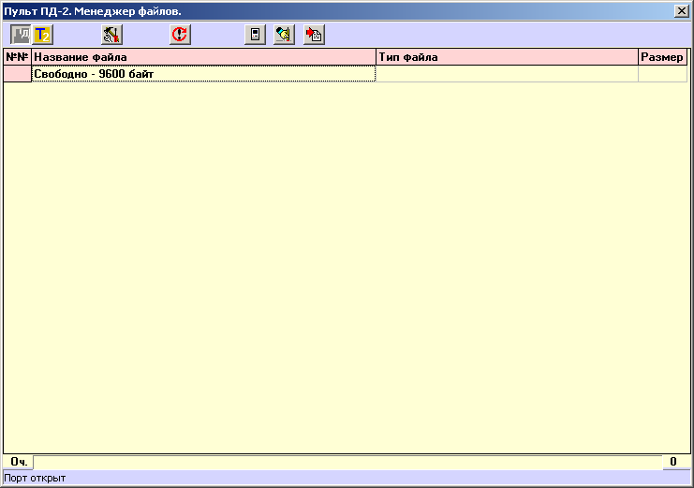
Настройки
Обновить информа-цию
Записать основную программу
Очистить пульт
Добавить файл
Работа с таймером «Горсвета»
Работа с ПД-2

- Кнопками в левой части панели инструментов выберите устройство, с которым будете работать.

- Нажмите на кнопку «Настройки» в панели инструментов и выберите тот COM-порт, драйвер виртуального порта которого Вы ранее установили, и к которому теперь подключен кабель (можно посмотреть в «Диспетчере устройств», какой порт появляется при подключении кабеля). Нажмите «OK».

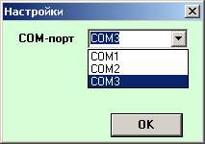
1
2
3

Как правило, современные компьютеры имеют несколько разъемов USB (порядка 6-ти). При подключении кабеля к другому разъему USB (к другому порту) Windows автоматически повторит поиск драйвера. Поэтому папка с драйвером должна оставаться по старому пути. Если Вы перенесете ее, потребуется повторить процедуру инсталляции драйвера виртуального COM – порта.
После переподключения кабеля к другому порту USB необходимо подождать некоторое время, пока система осуществляет поиск и заново открыть окно настроек для выбора COM-порта, к которому подключен кабель.
Для того, чтобы система корректно нашла новый порт, на время поиска не подключайте устройство к кабелю. Номер COM-порту присваивается автоматически, поэтому он может быть назначен с пропуском позиций.

Загрузка прошивки в устройство

Прошивка пульта – это основная программа (файл с расширением .mts), от ее версии зависит функциональность ПД-2. Если Вас интересует только работа с файлами, пропустите этот раздел.

- Подключите к разъему «Пульт» кабеля Ваше устройство. Нажмите кнопку «Записать основную программу».

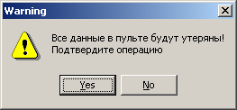

Согласитесь с потерей данных в пульте (нажмите кнопку Yes). В появившемся стандартном окне выберите файл с прошивкой, например, pd2v1_00.mts для ПД-2.

- Начнется процесс программирования, ход которого будет отображаться на прогресс – индикаторе очереди команд справа налево. Вначале идет собственно программирование, затем верификация (проверка).

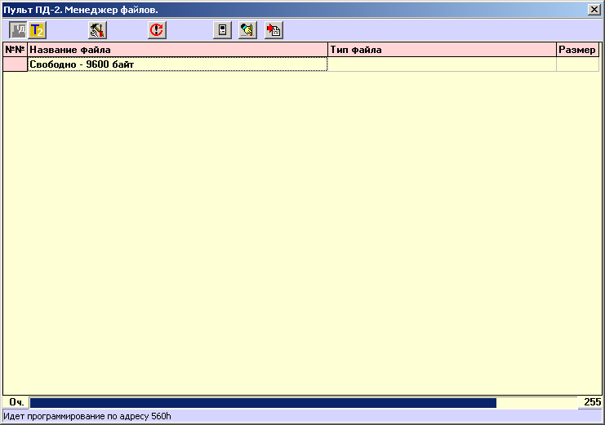

- По окончании программирования внизу появится соответствующая надпись, а запрограммированный пульт перейдет в режим индикации номера текущей версии.

Загрузка файлов в устройство

После того, как устройство запрограммировано (записан файл .mts), в него можно подгрузить ряд файлов (это зависит от версии прошивки).
Например, в пульт ПД-2 с прошивкой pd2v1_01.mts (V1.01) можно записать файлы организации перекрестков, сформированные конфигуратором КДУ-3 (расширения .k0, .k1) и программные модули (расширение .kts), например игру Loho (файл Loho.kts) Порядок работы пульта с подгружаемыми файлами определяется прошивкой пульта и приведен в ее описании.
Для загрузки файлов в устройство необходимо:
- Подключить один конец кабеля к компьютеру, запустить программу при подключенном кабеле и указать, если это необходимо, порт, к которому подключен кабель.
- Подключить устройство к кабелю. Если п.1 и п.2 выполнены с некоторым разрывом по времени (внизу программы надпись «Нет связи с пультом!»), нажмите кнопку «Обновить информацию». На экран будет выведен список файлов, уже загруженных в пульт.

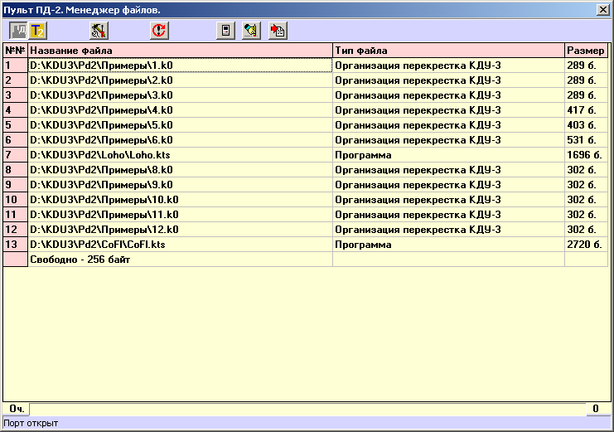
1
2

- Для добавления файла нажмите кнопку «Добавить файл» и в стандартном окне выберите этот файл. Если он входит в память устройства, автоматически начнется процесс записи. При длительной неактивности ускорить процесс можно нажатием кнопки «Обновить информацию». В режиме ожидания команд с компьютера устройство может выводить на свой индикатор номер версии прошивки, например, «о1.01» для ПД-2.
Добавлять файлы можно до тех пор, пока в устройстве есть свободное место.
- Для удаления файла из памяти устройства дважды щелкните на удаляемой строке левой кнопкой мыши.
- Для удаления всех подгружаемых файлов из памяти устройства нажмите кнопку «Очистить пульт».

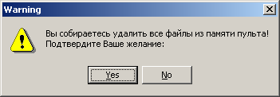

Нажмите кнопку «Yes» для подтверждения. Будут стерты все подгруженные файлы. Прошивка устройства не стирается.
- По окончании загрузки/стирания данных устройство можно отключить от кабеля.

Предполагается дополнить программу pd2FM функциями печати списка и загрузки/сохранения списка на диске.

